МИНИСТЕРСТВО НАУКИ И ВЫСШЕГО ОБРАЗОВАНИЯ РОССИЙСКО ФЕДЕРАЦИИ

ФЕДЕРАЛЬНОЕ ГОСУДАРСТВЕННОЕ БЮДЖЕТНОЕ ОБРАЗОВАТЕЛЬНОЕ

УЧРЕЖДЕНИЕ ВЫСШЕГО ОБРАЗОВАНИЯ

**«НАЦИОНАЛЬНЫЙ ИССЛЕДОВАТЕЛЬСКИЙ НИЖЕГОРОДСКИЙ ГОСУДАРСТВЕННЫЙ УНИВЕРСИТЕТ ИМ. Н.И. ЛОБАЧЕВСКОГО»**

Дзержинский филиал

**Кафедра** Прикладная информатика

**ОТЧЕТ**

**по дисциплине «**Интеллектуальные информационные системы**»**

**к лабораторной работе № 2**

**Темы: «**Метод главных компонент»

Выполнил:

Студент гр. №

Верохин Алексей Константинович

2721Б1ПИ

Проверил:

Ст.преподаватель, к.т.н.

___________/Нажимов А.В./ _____________________

Дзержинск 2024

1. График «каменной осыпи»

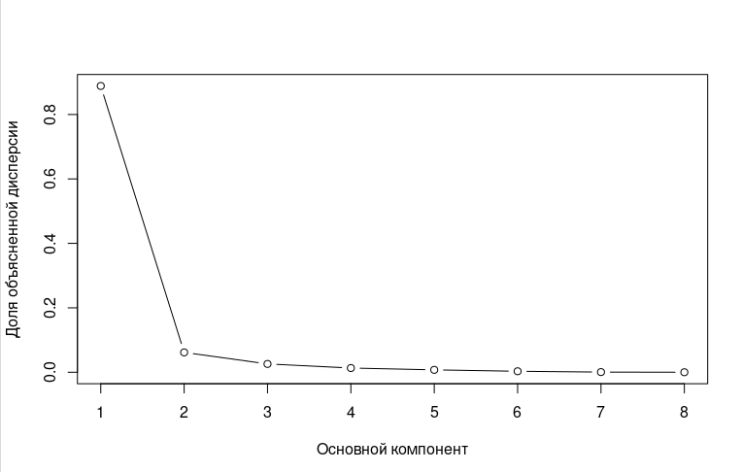

График показывает насколько долю объяснения дисперсий. Инсулин имеет наибольший разброс данных, т.е. дисперсию, и соответственно долю от общей дисперсии (0,889), поэтому на графике такое большое разделение между первой и второй компонентной, последующие компоненты не имеют настолько большого значение дисперсии, но 2 и 3 компоненты преобладают над остальными.